1. ویژگی های " ترتیبی ، قابل تغیر ، امکان وجود عناصر تکراری " مربوط به کدام ساختمان داده ست ؟
2. تاپل 2) دیکشنری 3) مجموعه 4) لیست
3. با کدام گزینه میتوانیم شرط منفی بنویسیم ؟
4. If not 2) not if 3) هردو 4) هیچکدام
5. خروجی کد زیر کدام است ؟

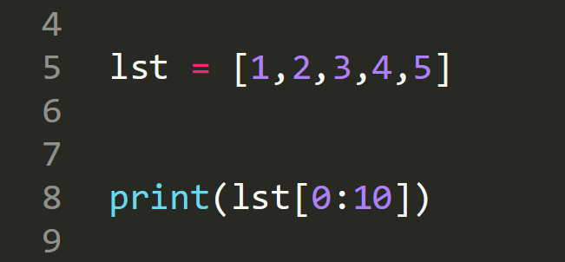

1. Error
2. 1,2,3,4,5
3. 1,2,3,4,5,6,7,8,9,10
4. هیچکدام
5. خروجی کد زیر کدام است ؟

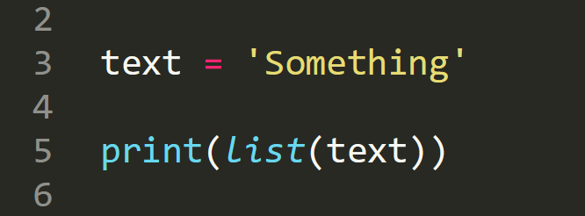

1. Error
2. [ ‘Something’ ]
3. ]'s', 'o', 'm', 'e', 't', 'h', 'i', 'n', 'g'[
4. هیچکدام
5. خروجی کد زیر کدام است ؟

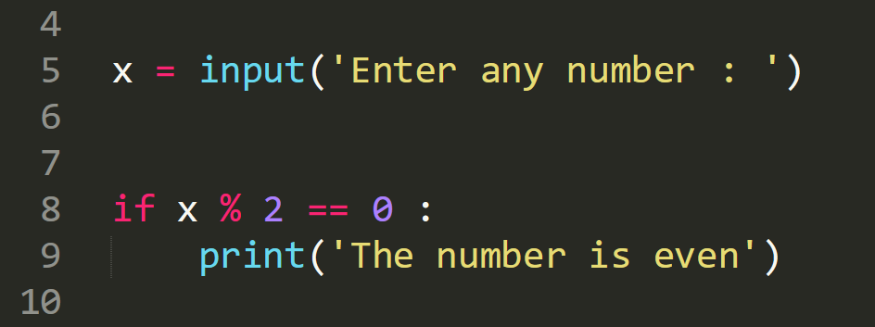

1. Error
2. ‘The number is even’
3. 0
4. هیچکدام
5. خروجی خط 5 و خط 7 چه تفاوتی دارند ؟

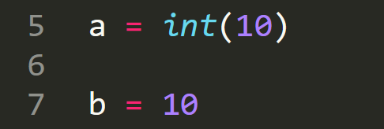

1. مقدار ها متفاوت خواهد بود
2. نوع مقدار ها متفاوت خواهد بود
3. تفاوتی ندارند
4. خط 5 با ارور مواجه میشود
5. مشکل کد زیر کدام است ؟

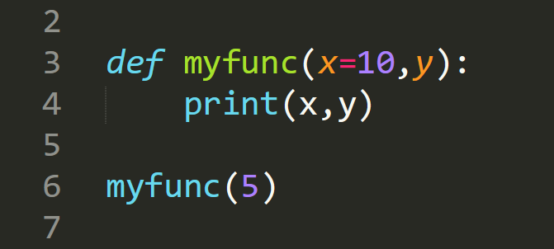

1. ترتیب تعریف پارامتر های x و y
2. ترتیب مقدار دهی هنگام صدا زدن تابع
3. کد مشکلی ندارد
4. هیچکدام
5. قطعه کد زیر را در نظر بگیرید، کدام گزینه درمورد این کد صحیح است ؟

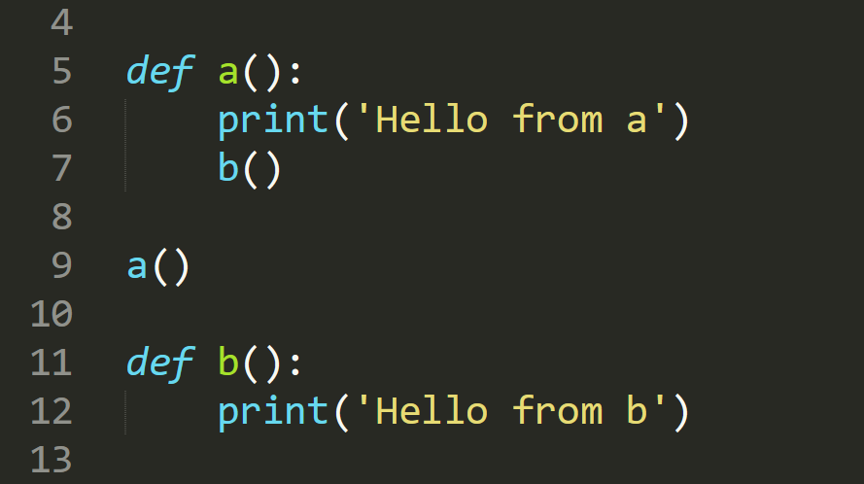

1. تابع a بدون مشکل اجرا میشود
2. باید جای خط 9 را تغیر دهیم
3. باید جای تابع a و b را با هم عوض کنیم
4. هیچکدام
5. خروجی تابع بازگشتی زیر کدام است ؟

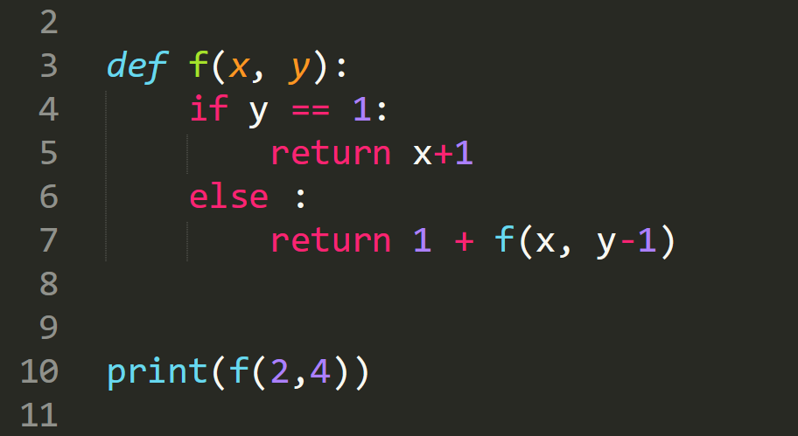

1. 6
2. 16
3. 8
4. هیچکدام
5. چگونه میتوانیم اسامی لیست names و سن های لیست ages را به صورت کلید و مقدار نمایش دهیم ؟

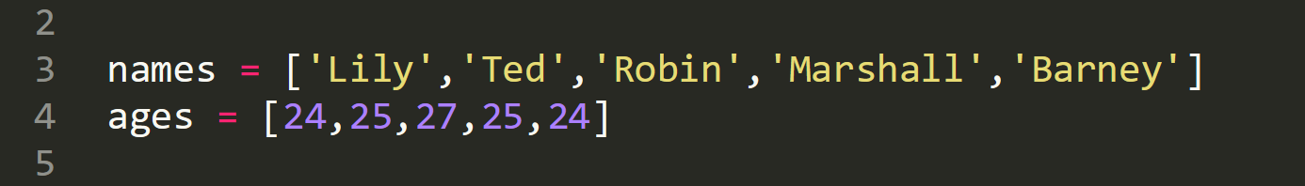

1. dict(zip(names,ages))
2. zip(dict(names,ages))
3. zip(names,ages)
4. هیچکدام